|  |  |
| --- | --- |
| LOGO CUA HOI DHBB  **THPT CHUYÊN HOÀNG LÊ KHA**  **TÂY NINH**  *(Đề thi gồm 06 trang)* | **KỲ THI HỌC SINH GIỎI CÁC TRƯỜNG THPT CHUYÊN**  **KHU VỰC DUYÊN HẢI VÀ ĐỒNG BẰNG BẮC BỘ**  **LẦN THỨ XIII, NĂM 2022**  **ĐỀ THI ĐỀ XUẤT MÔN: SINH HỌC 11**  *Thời gian: 180 phút(Không kể thời gian giao đề)* |

**Câu 1**. *(2,0 điểm)*. **Trao đổi nước và dinh dưỡng khoáng**

Một thí nghiệm bố trí đánh giá tỷ lệ mất nước ở chồi của 5 loài TV khác nhau thu được kết quả như sau:

|  |  |  |
| --- | --- | --- |
| **LOÀI** | **Tổng lượng nước thoát (mm3/phút)** | **Tổng diện tích lá (cm2)** |
| **A** | **50** | **75** |
| **B** | **10** | **50** |
| **C** | **25** | **50** |
| **D** | **5** | **40** |
| **E** | **40** | **30** |

a) Hãy đưa ra một số yếu tố cần giữ ổn định trong thí nghiệm này và giải thích tại sao?

b) Loài nào có tốc độ thoát hơi nước trên cm2 bề mặt lá cao nhất? Loài nào có khả năng phát triển trong điều kiện khô nóng?

**Câu 2**. *(2,0 điểm)*. **Quang hợp ở thực vật**

Isoprene là một chất hóa học được một số loài TV tổng hợp và giải phóng với một lượng lớn trong điều kiện cường độ ánh sáng mạnh và làm tăng nhiệt độ của lá. Mô hình về chức năng của Isoprene được mô tả ở 2 nhóm thực vật có tạo ra Isoprene và không tạo ra Isoprene trong điều kiện nhiệt độ tăng cao như sau:

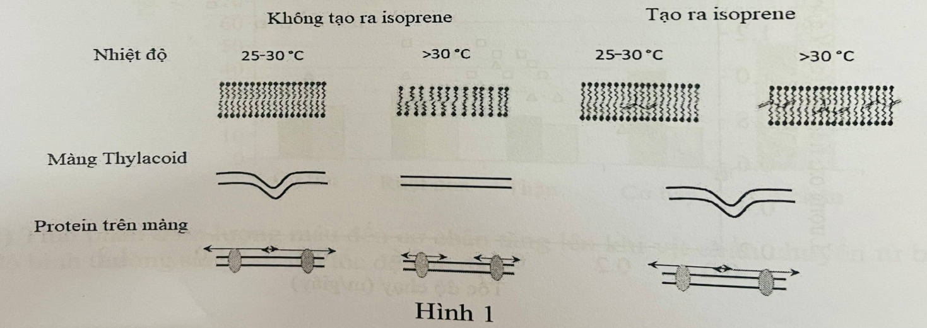

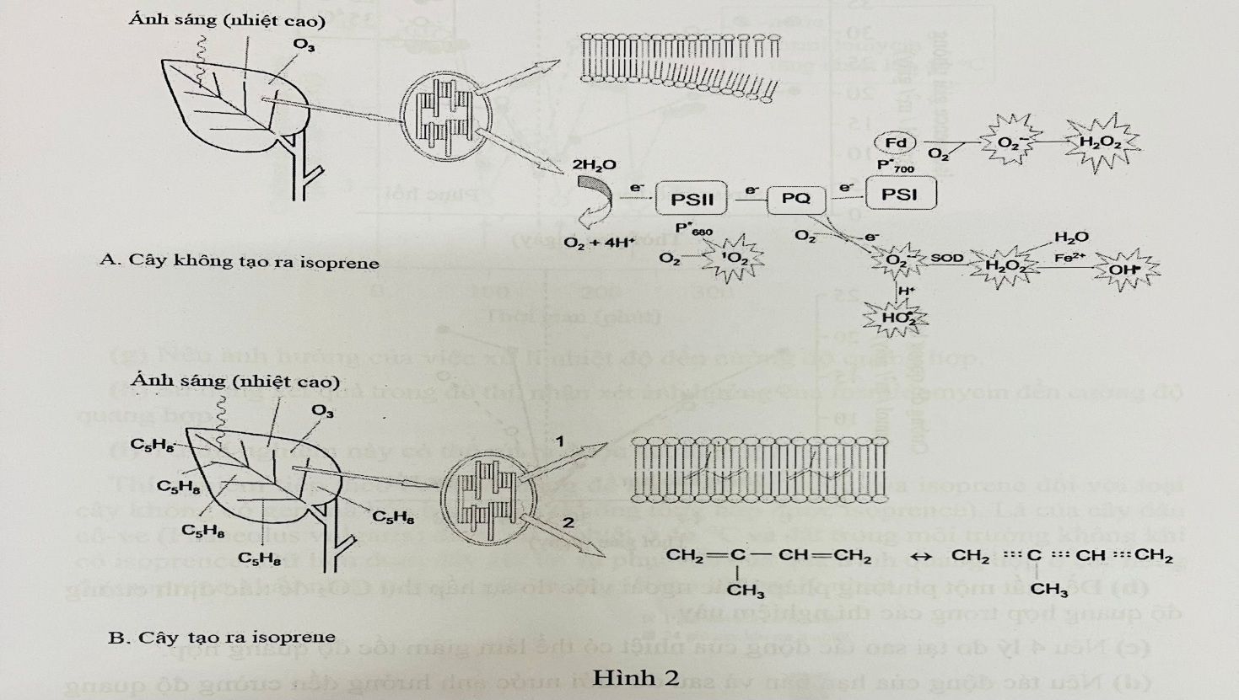

Từ mô hình trong hình 1 và 2 hãy suy đoán cơ chế bảo vệ TV của Isoprene khi điều kiện nhiệt độ lá tăng cao?

**Câu 3**. *(2,0 điểm)*. **Sinh trưởng, phát triển và sinh sản ở thực vật**.

Auxin có thể được sử dụng để thúc đẩy sự phát triển của rễ từ hom thân và lá ở một số cây. Trong một nghiên cứu về sự phân bố của auxin, các nhà khoa học đã đo lượng auxin trong các lá khác nhau của một ngọn cây. Hình dưới mô tả số lượng lá từ L1 là lá non nhất đến L6 là lá lớn và già nhất. Giai đoạn phát triển của L5 và L6 rất giống nhau nên L5 không được phân tích

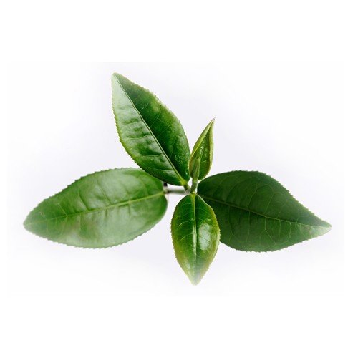

L1

L2

L3

L4

L5

L6

Biểu đồ thể hiện nồng độ auxin trong các lá khác nhau



Nồng độ auxin (pmol/g)

a. So sánh và tính sự khác biệt về nồng độ auxin trong L1 và L6

b. Xác định mối quan hệ giữa nồng độ auxin và tuổi của các lá khác nhau?

c. Hãy cho biết tỉ lệ của các loại hoocmôn sau đây có tác dụng sinh lí như thế nào?

- Tỉ lệ của . - Tỉ lệ của .

- Tỉ lệ của . - Tỉ lệ của .

**Câu 4**. *(2,0 điểm).* **Tiêu hóa và hô hấp ở động vật**

a. Chim trao đổi khi trên cạn hiệu quả nhất nhờ những đặc điểm nào?

b. Giải thích ngắn gọn nguyên nhân gây ung thư phổi do hút thuốc lá?

**Câu 5**. *(2,0 điểm)*. **Tuần hoàn**.

a. Khi van hai lá bị hở thì ảnh hưởng như thế nào đến hoạt động của tim và hệ mạch?

b. Các quy luật hoạt động của tim có ý nghĩa như thế nào?

**Câu 6**. *(2,0 điểm)*. **Bài tiết, cân bằng nội môi**

a. Một người do ăn mặn và uống nhiều nước nên cơ thể đã tiếp nhận một lượng NaCl và H2O vượt quá nhu cầu của nó. Hãy cho biết ở người này: Huyết áp, thể tích dịch bào và thể tích nước tiểu có thay đổi không? Vì sao?

b. Một người bị bệnh đái tháo nhạt, hãy cho biết hàm lượng renin, aldosteron, thể tích dịch ngoại bào có thay đổi không? Vì sao?

**Câu 7**. *(2,0 điểm).* **Cảm ứng ở động vật**

Cho sơ đồ như hình dưới đây:

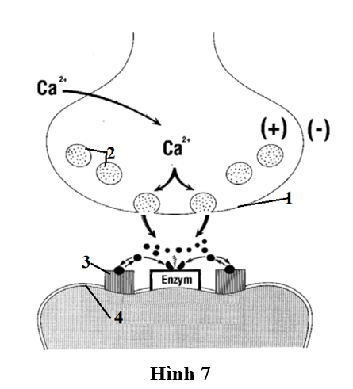

Hãy xác định:

a. Sơ đồ trên mô tả cấu trúc nào? Tên các cấu trúc (1), (2), (3), (4) trong hình.

b. Các nhà khoa học đã nghiên cứu ảnh hưởng của chất A và chất B đến hoạt động của synape thần kinh – cơ, các nhà khoa học đã phát hiện ra rằng: Chất A gây ức chế kênh Ca2+, chất B phân giải enzim acetylcholinesterase. Hãy giải thích hậu quả xảy ra khi dùng 2 chất này tác động lên quá trình xảy ra ở hình 7.

**Câu 8**. *(2,0 điểm)*. **Sinh trưởng, phát triển, sinh sản ở động vật**

Ba cá thể chuột đực trưởng thành (1, 2, 3) có nồng độ testosteron máu thấp. Trong đó, chuột (1) bất thường ở vùng dưới đồi, chuột (2) có tinh hoàn không phát triển và chuột (3) bất thường ở tuyến yên. Hình 8 thể hiện mức độ nồng độ LH trong máu đo được ở các cá thể chuột ở thời điểm trước và sau khi tiêm GnRH. BT là chuột khỏe mạnh bình thường. Hãy cho biết kết quả A, B, C tương ứng với mỗi cá thể chuột (1), (2), (3) nào? Giải thích?

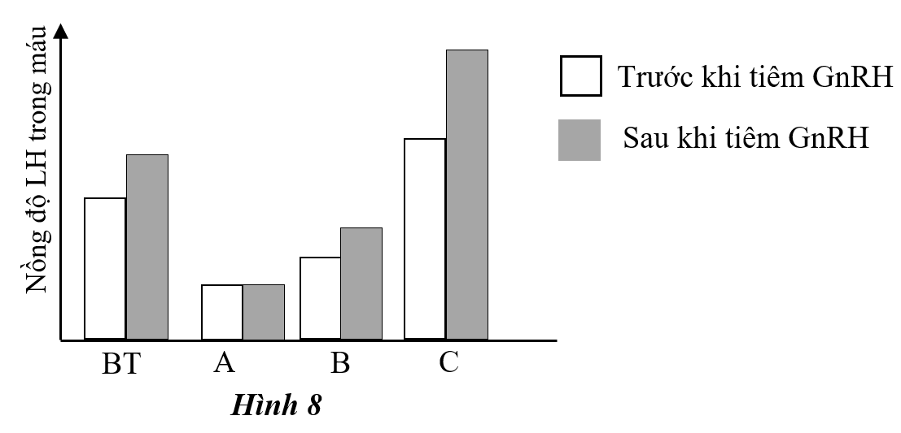

**Câu 9:** ( 1,0 điểm) **Phương án thực hành (Giải phẩu thích nghi)**

Bằng phương pháp nhuộm các vi phẫu thực vật người ta có thể nhận diện các cấu trúc cơ bản của nó dưới kính hiển vi. Quy trình này có thể viết vắn tắt như sau: cắt vi phẫu, tẩy javen, rửa nước, nhuộm xanh metylen hoặc lục mêtyl, rửa nước, nhuộm đỏ cácmin, rửa nước, làm tiêu bản, lên kính và quan sát.

a. Tại sao phải tẩy bằng javen trước khi nhuộm nhưng sau đó phải rửa kĩ chất này bằng nước?

b. Cấu trúc nào sẽ bắt màu của xanh mêtylen (hoặc lục mêtyl)? Tại sao chỉ có cấu trúc đó mà không có cấu trúc khác bắt màu chất này?

**c.** Trong lúc thí nghiệm, người ta để lẫn lộn 5 tiêu bản hiển vi lát cắt của thân và rễ nhiều loài cây. Tiêu bản nào sau đây là tiêu bản cắt ngang qua rễ sơ cấp của cây 2 lá mầm:

|  |  |  |  |  |
| --- | --- | --- | --- | --- |
| Tiêu bản 1 | Biểu bì | Vỏ | Các bó đối xứng | Lõi |
| Tiêu bản 2 | Biểu bì | Vỏ | Trụ bì | 4 bó gỗ (xylem) xen kẽ với 4 ống rây (phloem) |
| Tiêu bản 3 | Chu bì | Ống rây thứ cấp | Tầng phát sinh | Gỗ thứ cấp |
| Tiêu bản 4 | Biểu bì | Vỏ | Trụ bì | 20 bó gỗ (xylem) xen kẽ với ống rây (phloem) |
| Tiêu bản 5 | Biểu bì | Mô cứng | Bó mạch nằm rải rác | Tủy rỗng |

**Câu 10:** ( 3,0 điểm) **Di truyền phân tử - Điều hòa hoạt động gen**

a. Quan sát hình sau và cho biết

- Vị trí 1 và vị trí 2 là bộ những bộ ba có trình tự nuclêôtit như thế nào?

- Quá trình 3 và quá trình 4 là những quá trình gì? Gọi tên của cấu trúc sinh ra sau mỗi quá trình.

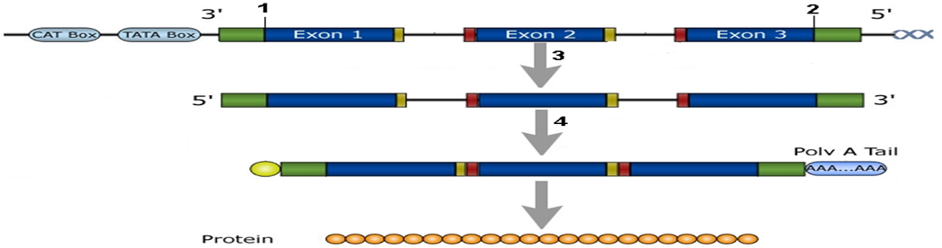

b. Ở sinh vật nhân thực, một gen bị đột biến có thể làm ức chế sự biểu hiện đồng thời của nhiều gen khác. Loại gen này trước khi bị đột biến có chức năng gì và tại sao khi bị đột biến lại làm ức chế biểu hiện đồng thời nhiều gen khác.

c. Hãy cho biết khi promoter của gen bị tổn thương thì những chức năng nào của gen không thể thực hiện?

**-------------- HẾT --------------**

*(Thí sinh không được sử dụng tài liệu. Cán bộ coi thi không giải thích gì thêm)*

Họ và tên thí sinh: Số báo danh:

|  |  |
| --- | --- |
| LOGO CUA HOI DHBB  **TÂY NINH** | **KỲ THI HỌC SINH GIỎI CÁC TRƯỜNG THPT CHUYÊN**  **KHU VỰC DUYÊN HẢI VÀ ĐỒNG BẰNG BẮC BỘ**  **LẦN THỨ XIII, NĂM 2022**  **ĐÁP ÁN ĐỀ THI ĐỀ XUẤT MÔN: SINH HỌC 11**  *Thời gian: 180 phút (Không kể thời gian giao đề)* |

**ĐÁP ÁN**

|  |  |
| --- | --- |
| **Câu hỏi** | **Điểm** |
| 1a. Một số yếu tố: nhiệt độ, độ ẩm, tốc độ gió, cường độ chiếu sáng, độ ẩm đất,..  - Vì những yếu tố này ảnh hưởng đến tốc độ thoát hơi nước, do đó nếu không giữ ổn định sẽ làm giảm độ chính xác của kết quả thí nghiệm | Nêu được 3-4 ý : **0,25 điểm**  **0,25 điểm** |
| 1b. - Loài E  - Vì có tỷ lệ thoát hơi nước so với S lá lớn nhất 4/3. Các loài còn lại A = 2/3, B= 0,2, C=0,5 và D = 0,125 mm3/phút/cm2  - Loài D  - Vì có tỷ lệ thoát hơi nước so với S lá nhỏ nhất, nhờ đó bảo toàn nước tốt nhất trong điều kiện khô hạn | **0,25 điểm**  **0,5 điểm**  **0,25 điểm**  **0,5 điểm** |
| 2. Hình 1: isoprene có tác dụng ổn định màng khi nhiệt độ cao, giữ khoảng cách phù hợp của các phân tử protein trên màng tilacoid  - Các phân tử protein trên màng tilacoid tham gia vào pha sáng, chuỗi truyền electron ,….trong trường hợp không có isoprene, protein màng hỗn loạn nhiều hơn, tăng khoảng cách làm rối loạn chuỗi phản ứng 🡪Giảm tính ổn định màng 🡪 màng dễ bị tổn thương.  Hình 2: Nhiệt độ tăng làm tăng phản ứng tạo thành các gốc tự do.  - Các gốc tự do phá hủy cấu trúc quang hợp và tế bào  - Isoprene có chứa liên kết đôi có thể nhận electron của các gốc tự do làm trung hòa các gốc tự do  🡪Isoprene là tác nhân chống oxy hóa | **0,5 điểm**  **0, 5 điểm**  **0,25 điểm**  **0,25 điểm**  **0,25 điểm**  **0,25 điểm** |
| 3a. 45pmol/gam | **0, 5 điểm** |
| 3b. ít auxin khi lá già hơn. L1 có nồng độ auxin cao nhất, L4 và L6 có nồng độ auxin thấp nhất | **0, 5 điểm** |
| 3c. Tỉ lệ của  điều chỉnh sự tái sinh rễ, chồi và ưu thế ngọn. Nếu tỉ lệ nghiêng về auxin thì rễ hình thành mạnh hơn và tăng ưu thế ngọn. Còn ngược lại thì chồi bên hình thành mạnh, giảm ưu thế ngọn.  **-** Tỉ lệ của  điều chỉnh sự ngủ nghỉ và nảy mầm của hạt. Nếu tỉ lệ nghiêng về AAB thì hạt ngủ, nghỉ. Ngược lại thì hạt nảy mầm.  - Tỉ lệ của  điều chỉnh sự xanh, chính quả. Nếu nghiêng về auxin thì quả xanh. Ngược lại thì thúc quả chín.  - Tỉ lệ của  điều chỉnh sự trẻ hóa, già hóa. Nếu nghiên về xitokinin thì trẻ hóa và ngược lại. | **0,25 điểm**  **0,25 điểm**  **0,25 điểm**  **0,25 điểm** |
| 4.a - 2 dòng ống khí (mỗi ống 1 dòng khí chạy 1 chiều) song song ngược chiều  - Hít vào – thở ra đều có dòng khí giàu O2 qua phổi.  - Cơ hô hấp khoẻ (cơ bay) giúp thay đổi thể tích khoang thân để hít thở.  - Nhờ co dãn nhịp nhàng của 9 túi khí (5 túi trước và 4 túi sau) giúp khí chạy thành 1 dòng.  - Không khí cặn không có trong phổi do phổi có áp suất quá thấp. | **0,25 điểm**  **0,25 điểm**  **0,25 điểm**  **0,25 điểm**  **0,25 điểm** |
| 4.b Hút thuốc lá 🡪 các tế bào lông mao bị mất đi nên không thể ngăn cản bụi và bẩn đọng lại trong phổi.  🡪các tế bào có nhân bất thường xuất hiện ở dọc hành lang đã bị thể chai hóa🡪 Một khối u 🡪 một số tế bào này thoát ra và xâm nhập vào các mô khác (sự di căn). | **0,25 điểm**  **0,5 điểm** |
| 5.a - Khi van hai lá bị hở thì một phần máu quay trở lại tâm nhĩ.  - Lượng máu tim bơm lên động mạch chủ trong mỗi chu kì tim giảm mà nhu cầu máu của các cơ quan cao→Nhịp tim tăng.  → Tim phải tăng cường hoạt hoạt động trong thời gian dài→Suy tim→Huyết áp động mạch giảm. | **0,25 điểm**  **0,5 điểm**  **0,25 điểm** |
| 5.b - Giúp tim có lực co bóp mạnh nhất để bơm máu vào động mạch cung cấp ôxi và chất dinh dưỡng cho tế bào, cơ thể đồng thời tạo lực hút máu tĩnh mạch trở về tim.  - Co bóp nhịp nhàng của các buồng tim cùng với vai trò của các van tim mà máu chảy theo 1 chiều.  - Giúp tim co bóp suốt đời mà không mỏi. | **0,5 điểm**  **0,25 điểm**  **0,25 điểm** |
| 6.a - Huyết áp, thể tích dịch bào tăng và lượng nước tiểu cũng gia tăng.  - Lý do là ăn mặn và uống nhiều nước dẫn đến thể tích máu tăng làm tăng huyết áp.  - Huyết áp tăng làm gia tăng áp lực lọc ở cầu thận dẫn đến làm tăng lượng nước tiểu.  - Huyết áp tăng cũng làm gia tăng thể tích dịch ngoại bào. | **0,25 điểm**  **0,25 điểm**  **0,25 điểm**  **0,25 điểm** |
| 6.b Đái tháo nhạt: Do ADH tiết ra ít🡪 Huyết áp giảm 🡪 rênin tăng🡪 angiotensinogen/gan🡪 angiotensin I 🡪 angiotensin II🡪 anđôstêrôn tăng 🡪 Na+ huyết tương tăng và thải H+🡪 pH máu tăng, pH nước tiểu giảm.  🡪 thể tích dịch ngoại bào giảm do mất nước🡪 ống lượn xa tái hấp thụ Na+, H2O  🡪 kéo nước về và giữ nước. | **0,25 điểm**  **0,25 điểm**  **0,25 điểm**  **0,25 điểm** |
| 7.a. Sơ đồ mô tả cấu trúc của synape thần kinh – cơ  1: màng trước synape  2: bóng synape  3: Thụ thể ở màng sau synape  4: màng sau synape | **0,5 điểm** |
| 7. b. - Ca2+ có tác dụng giải phóng acetylcholin từ bóng synape ra khe synape => tác động vào màng sau synape => xuất hiện điện động trên màng sau của synape.  - Chất A ức chế kênh Ca2+ --> Ca2+ không đi vào chùy synape --> thiếu Ca2+ => quá trình giải phóng chất trung gian hóa học (acetylcholine) giảm => xung thần kinh không truyền qua các noron => không có cảm giác.  - Chất B phân hủy enzyme acetylcholinesterase làm cho chất trung gian hóa học là acetylcholine không bị phân hủy, tích tụ nhiều ở màng sau synape gây hưng phấn liên tục --> co cơ liên tục --> cơ cứng. | **0,5 điểm**  **0,5 điểm**  **0,5 điểm** |
| 8. - Vùng dưới đồi tiết GnRH kích thích tuyến yên tiết FSH và LH, LH kích thích tinh hoàn tiết testosteron.  - Chuột 1 = B. Vì trước khi tiêm GnGH chuột (3) bị hỏng vùng dưới đồi --> giảm tiết GnRH --> giảm kích thích tuyến yên tiết LH --> LH giảm so với BT trước khi tiêm GnRH --> Giảm kích thích tinh hoàn tiết testosteron (thấp hơn BT). Sau khi tiêm GnRH --> kích thích tuyến yên tiết LH --> nồng độ LH của chuột (3) tăng nhưng vẫn thấp hơn BT sau khi tiêm GnRH (do nồng độ GnRH thấp hơn) --> B.  - Chuột (2) = C. vì trước khi tiêm GnRH, (1) bị hỏng tinh hoàn nên tinh hoàn tiết ít testosterron --> giảm ức chế vùng dưới đồi, tuyến yên --> tuyến yên tăng tiết LH --> LH cao so với BT lúc chưa tiêm GnRH. Khi tiêm GnRH --> kích thích tuyến yên tiết LH --> LT vẫn tăng cao so với bình thường (vì chưa tiêm GnRH thì LH đã cao sẵn, cao hơn so với bình thường ) --> C.  - Chuột 3 = A . Vì trước khi tiêm GnRH, chuột (2) có tuyến yên bị hỏng --> Giảm tiết LH --> LH thấp hơn so với BT khi chưa tiêm --> giảm kích thích tinh hoàn tiết testosterone. Tuyến yên không đáp ứng với GnRH --> Khi tiêm GnRH thì nồng độ LH trước và sau khi tiêm GnRH là như nhau --> A. | **0,5 điểm**  **0,5 điểm**  **0,5 điểm**  **0,5 điểm** |
| 9. a **-** Dùng Javen để tẩy bớt lớp nội sinh chất tạo điều kiện cho tế bào bắt màu được phẩm nhuộm. Đồng thời Javen còn tẩy màu của vi phẫu tạo điều kiện cho việc quan sát tốt hơn.  Phải rửa sạch javen vì lượng dư javen sẽ tẩy màu thuốc nhuộm và làm cho thuốc nhuộm không xâm nhập vào mô. | **0,25 điểm**  **0,25 điểm** |
| 9.b Cấu trúc đó là mạch gỗ (xylem) vì nó bao gồm các tế bào chết đã mất tính thấm chọn lọc. | **0,25 điểm** |
| 9.c Tiêu bản cắt ngang qua rễ sơ cấp của cây 2 lá mầm có: biểu bì 🡪 vỏ 🡪 trụ bì 🡪 4 bó gỗ xen kẽ với 4 ống rây. Vậy tiêu bản số 2 là tiêu bản cắt ngang qua rễ sơ cấp của cây 2 lá mầm. | **0,25 điểm** |
| 10.a - Vị trí 1 là bộ ba mở đầu có trình tự nu 3’ TAX 5’  - Vị trí 2 là bộ ba kết thúc có trình tự nu 3’ ATT 5’ hoặc 3’ ATX 5’ hoặc 3’ AXT 5’  - Quá trình 3 : phiên mã tạo ra tiền mARN  - Quá trình 4 : loại bỏ intron tạo ra mARN trưởng thành. (biến đổi sau phiên mã) | **0,25 điểm**  **0, 25 điểm**  **0, 25 điểm**  **0,25 điểm** |
| 10.b - Gen trước khi bị đột biến có thể sản sinh ra enzim giúp gắn nhóm axetil vào đuôi của prôtêin histon khiến cho dãn xoắn cả một vùng NST làm hoạt hóa nhiều gen nằm liền nhau.  - Khi gen này bị đột biến, enzim không còn khả năng xúc tác nên không axetil hóa làm dãn xoắn được cả nhóm gen nằm liền nhau khiến chúng bị bất hoạt.  - Gen trước khi bị đột biến có thể sản sinh ra một loại prôtêin có chức năng như một yếu tố phiên mã có thể liên kết được với vùng khởi động (promoter) của nhiều gen khác.  - Khi gen này bị đột biến, prôtêin bị mất chức năng nên không gắn được vào các promoter của các gen khác nên nhiều gen không được ARN polimeraza phiên mã. | **0,25 điểm**  **0, 25 điểm**  **0, 25 điểm**  **0, 25 điểm** |
| 10.c - Không phiên mã ( không gắn kết với ARNpoly hoặc không xác định điểm khởi đầu phiên mã)  - Không điều khiển mức độ biểu hiện của gen  - Không xác định được mạch nào trong hai mạch của chuỗi xoắn kép ADN được dùng làm khuôn.  - Không thể phối hợp các vùng điều hòa khác của gen ( vùng tăng cường,...) và chi phối các mức độ phiên mã của gen | **0, 25 điểm**  **0, 25 điểm**  **0, 25 điểm**  **0, 25 điểm** |